2022级本科生选课、退课操作指南

一、登录
1.如在校外，先通过webvpn.swufe.edu.cn，使用统一身份认证账号密码登录VPN，访问校园网；如已在校内使用校园网，则不需要本步操作，直接从第2步开始。
2.登录教务处主页：http://jwc.swufe.edu.cn/，然后依次点击“学生服务”->“教务系统登陆（学生）”；或者直接打开http://xk.swufe.edu.cn，进入教务系统登录界面。
3.然后输入教务系统账号、密码（账号为本人学号，初始密码为本人身份证号，登录后请立即修改密码）。
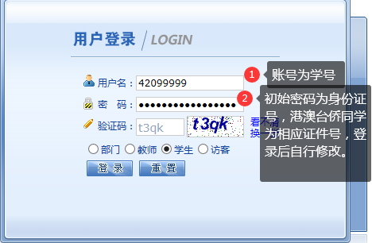
图1 登录界面
二、选课方式
登录成功后，点击【网上选课】,然后分别选择【本专业选课】、【公选课】等，开始选课。体育课选课是单独的界面，在【本专业选课】下方的【体育项目】，并非点选PED100。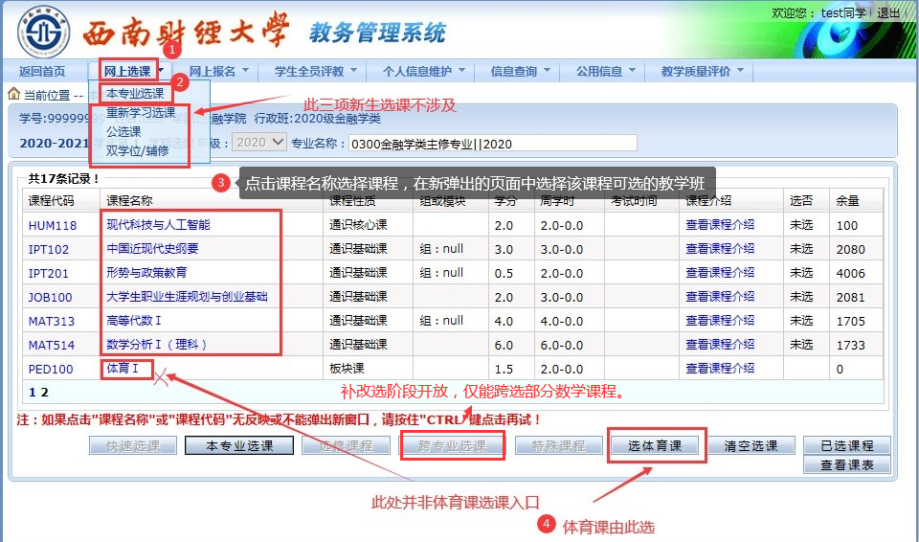
图2 选课主界面

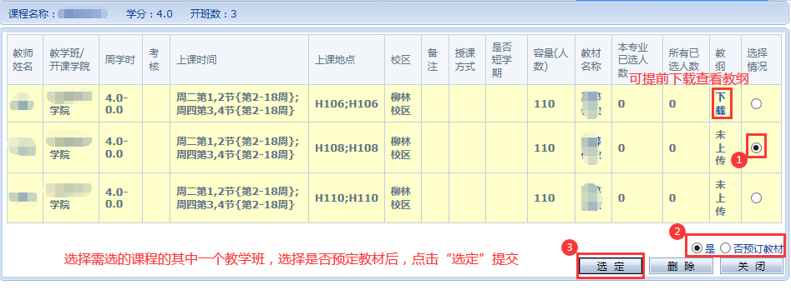
图3 选择教学班
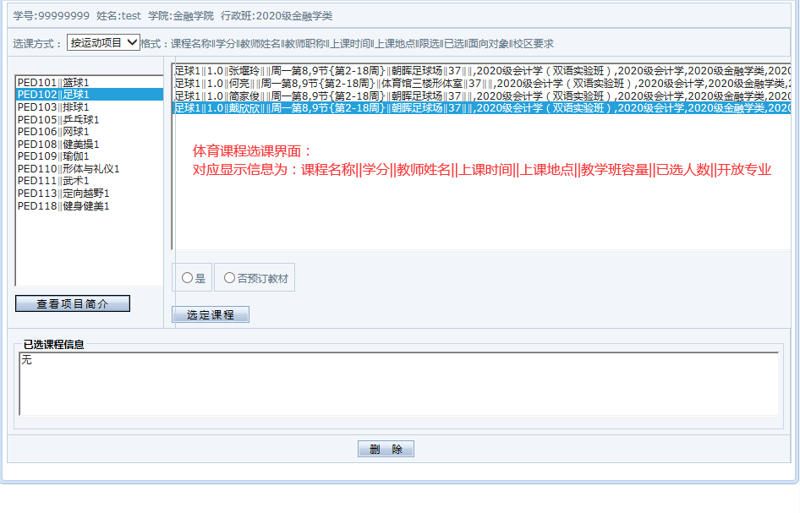图4 选体育课界面

三、退课方式
初选及复选退课在网页上进行：“本专业选课”->“本专业选课”->“已选课程”->点击对应课程后的“退选”。
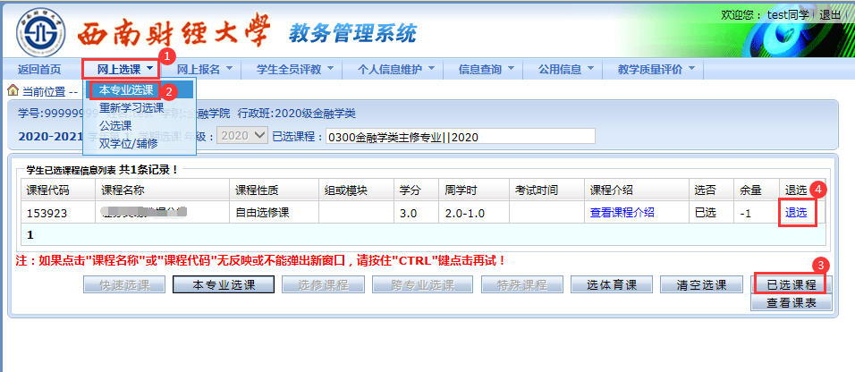
图5 退课

四、注意事项
“查看课表”中的课程显示可能会存在延迟，并且无上课时间的课程（比如实践环节课）不会显示在课表中。最终选课结果应以“已选课程”里的为准。
教务处
2022年8月21日

